Hecho por: Marc Alandete, Daniel Tortosa, Joan Costa y Adrián Vaello.

Esquema de conexiones Sprint 4 equipo 08

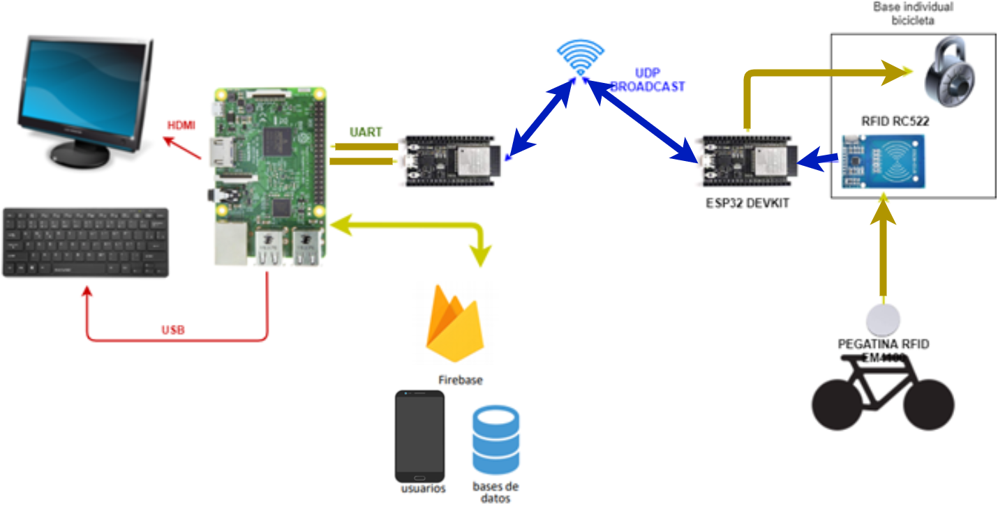

Esquema de protocolos de comunicación Sprint 4 equipo 08

